HTML
TUGAS 1 : HTML
Nama /Nim | : | Andra Syailendra Perdana / 2318901
Kelas | : | 2
Pengajar | : | IKHAWAAN PRATAMA (2418060)

Tujuan
- Praktikan dapat memahami struktur dasar HTML.
- Praktikan dapat memahami fungsi tag – tag dasar HTML.
- Praktikan dapat membuat halaman web menggunakan HTML (Studi Kasus: CatShop).

Alat dan Bahan
- Laptop/pc
- Modul Praktikum Web 2026
- TextEditor (Visual Studio Code / Sublime Text)

Langkah-langkah
- Buat file index.html
Source Code :
<!DOCTYPE html>
<html lang="en">
<head>
<link rel="icon" href="assets/icon.png" />
<title>Home</title>
</head>
<body>
<center>
<header>
<nav>
<div class="logo">
<img src="assets/logo.png" alt="" />
</div>
<a href="index.html">Home</a>
<a href="#">Categories</a>
<a href="login.html">Login</a>
</nav>
</header>
<main>
<div class="jumbotron">
<h1>Find Your New Little Cat, Make a New Friend</h1>
<p>Teman barumu yang lucu menunggu mu, ayo temukan mereka sekarang</p>
<img src="assets/jumbotron.png" alt="" />
<button type="button">Get Started</button>
</div>
<div class="cards-categories">
<div class="card">
<img src="assets/anggora.png" alt="" />
</div>
<div class="card">
<img src="assets/persia.png" alt="" />
</div>
<div class="card">
<img src="assets/british.png" alt="" />
</div>
</div>
</main>
<footer>
<h4>&copy; Lab Pemrograman Komputer 2025</h4>
</footer>
</center>
</body>
</html>
- Buat file login.html
Source Code :
<!DOCTYPE html>
<html lang="en">
<head>
<link rel="icon" href="assets/icon.png" />
<title>Home</title>
</head>
<body>
<center>
<header>
<nav>
<div class="logo">
<img src="assets/logo.png" alt="" />
</div>
<a href="index.html">Home</a>
<a href="#">Categories</a>
<a href="login.html">Login</a>
</nav>
</header>
<main>
<div class="form-login">
<h3>Login</h3>
<input type="text" name="username" placeholder="Username" />
<input type="password" name="password" placeholder="Password" />
<button type="submit">Login</button>
<a href="register.html">Register Disini</a>
</div>
</main>
<footer>
<h4>&copy; Lab Pemrograman Komputer 2025</h4>
</footer>
</center>
</body>
</html>

- Buat file login.html
Source Code :
<!DOCTYPE html>
<html lang="en">
<head>
<link rel="icon" href="assets/icon.png" />
<title>Home</title>
</head>
<body>
<center>
<header>
<nav>
<div class="logo">
<img src="assets/logo.png" alt="" />
</div>
<a href="index.html">Home</a>
<a href="#">Categories</a>
<a href="login.html">Login</a>
</nav>
</header>
<main>
<div class="form-login">
<h3>Login</h3>
<input type="text" name="username" placeholder="Username" />
<input type="password" name="password" placeholder="Password" />
<button type="submit">Login</button>
<a href="register.html">Register Disini</a>
</div>
</main>
<footer>
<h4>&copy; Lab Pemrograman Komputer 2025</h4>
</footer>
</center>
</body>
</html>

Hasil Tampilan :
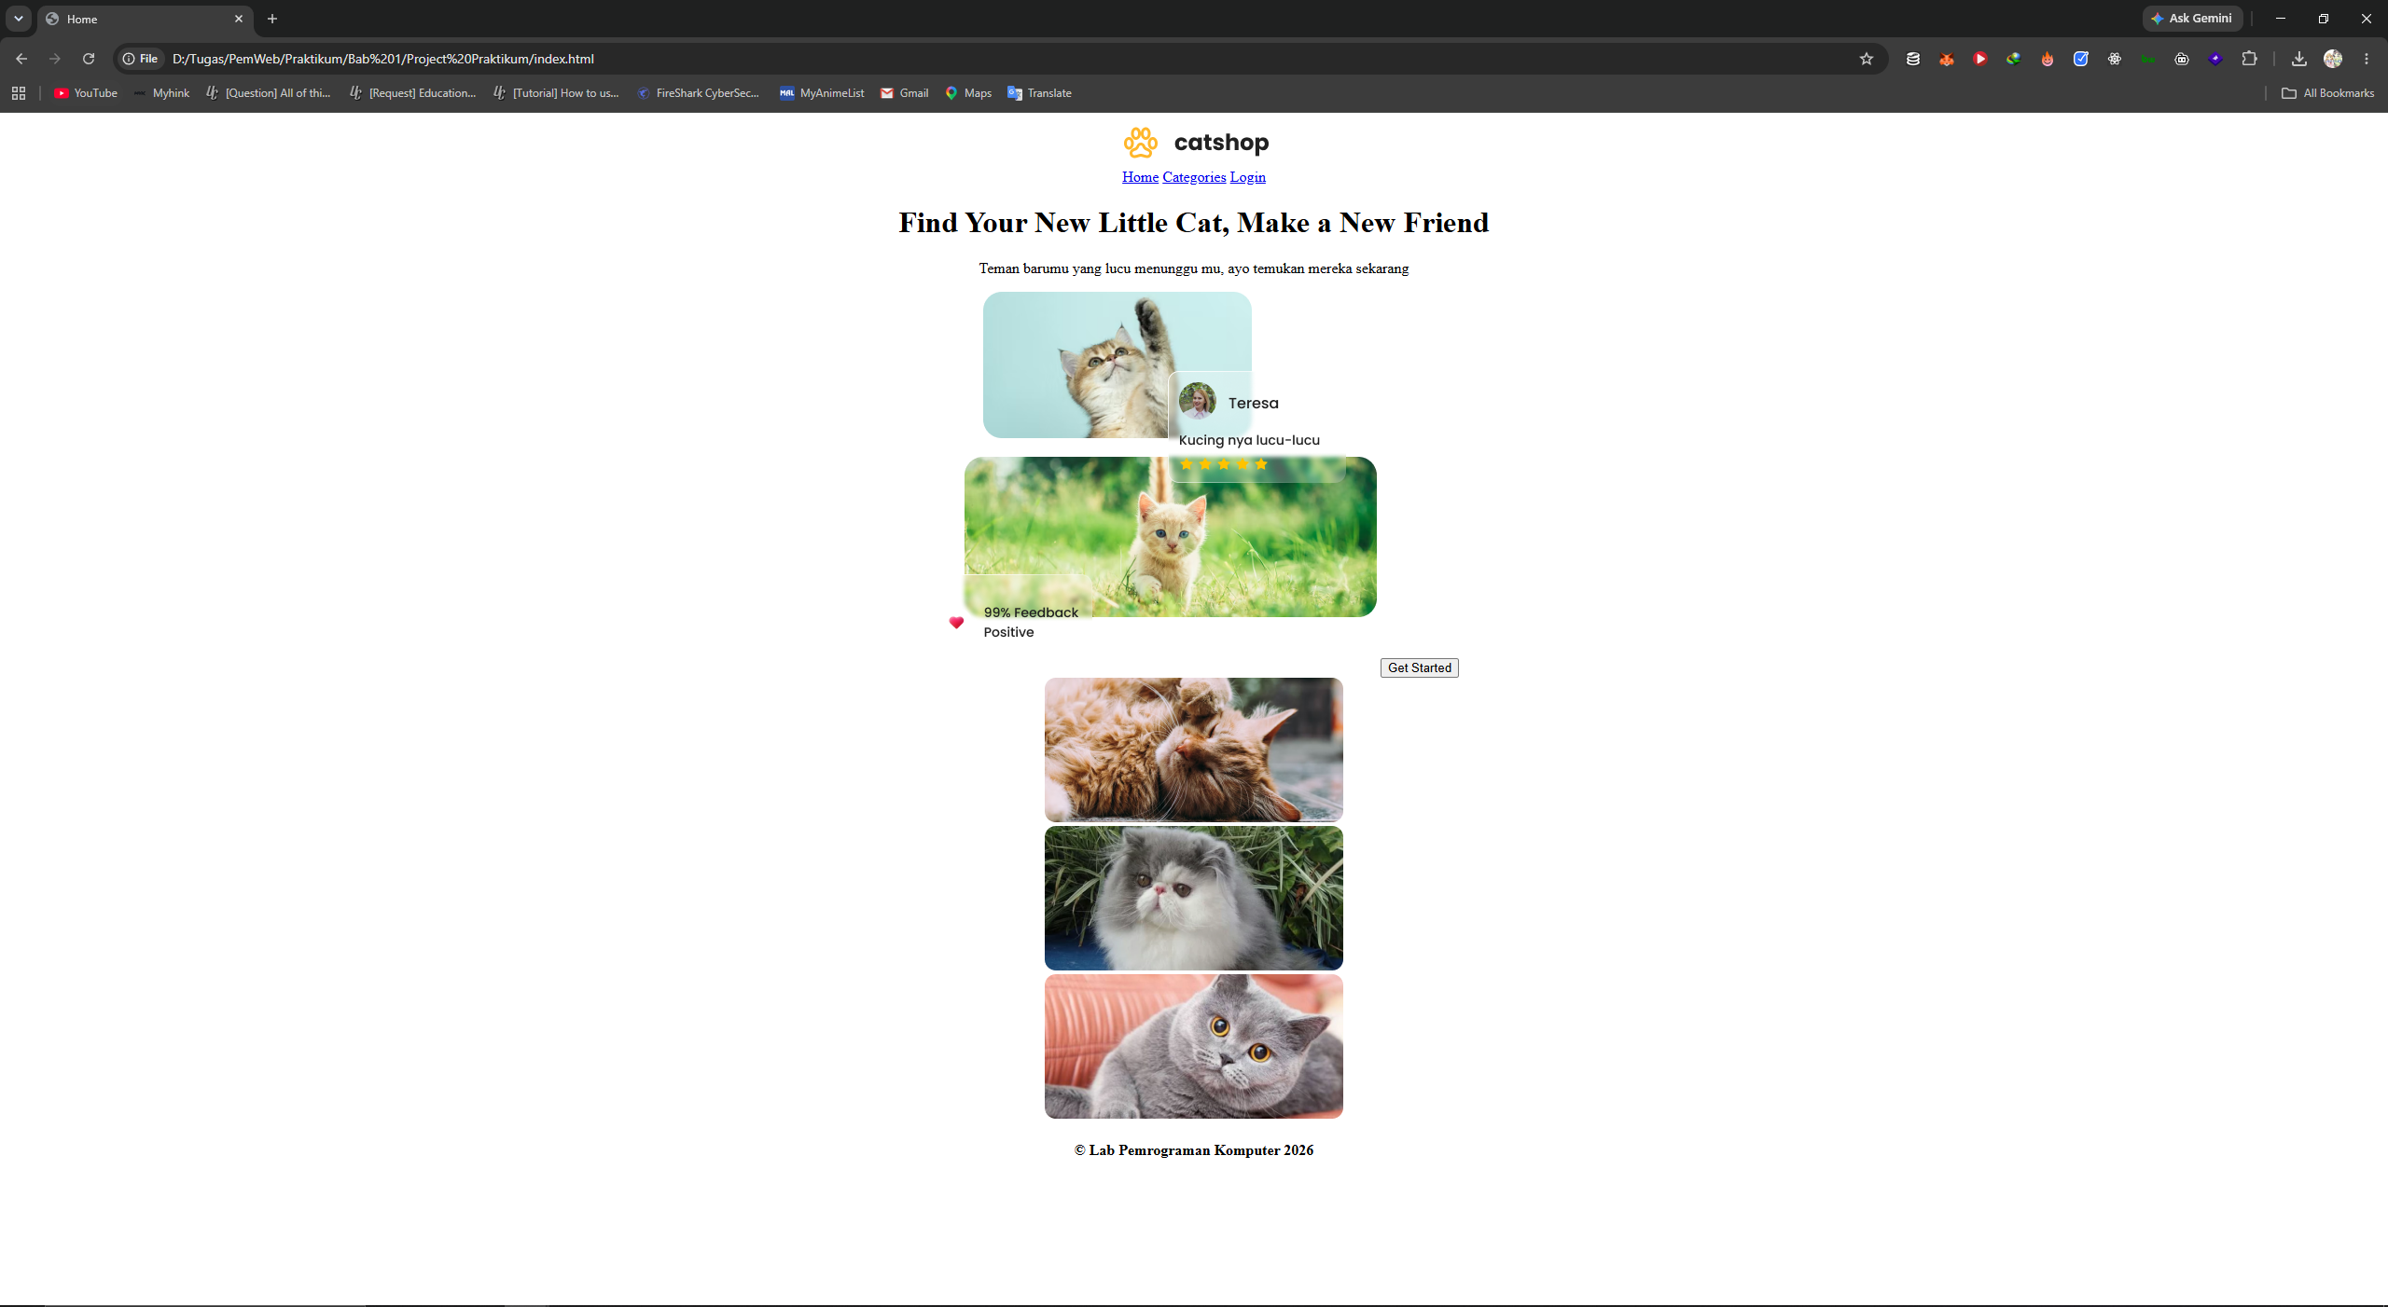

1.1 Tampilan Utama
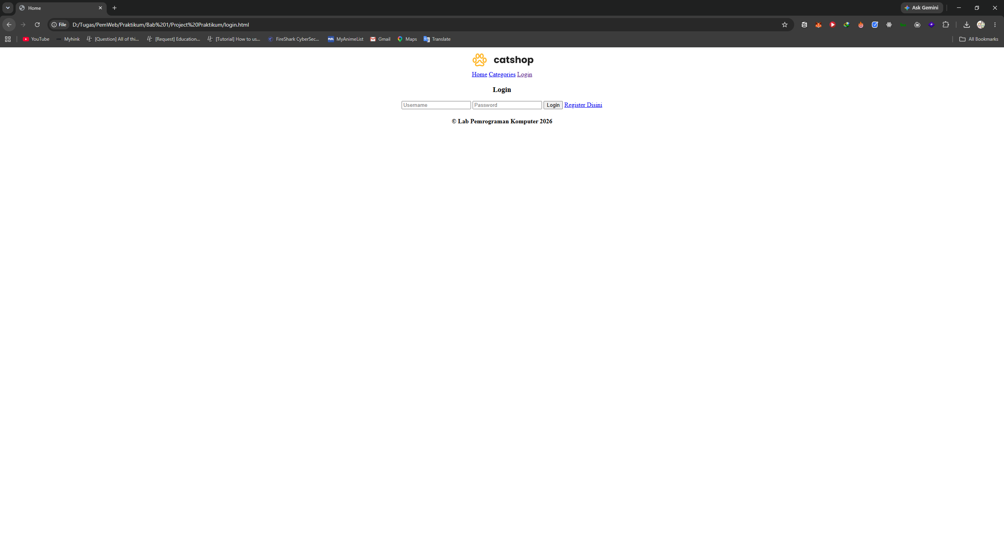

1.2 Tampilan Login
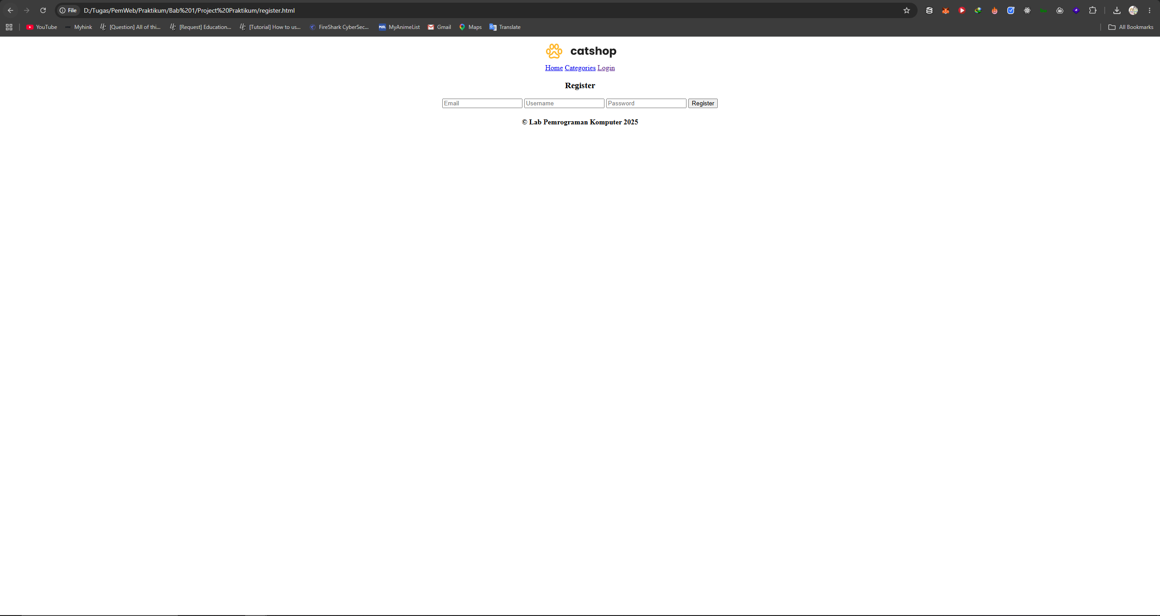

1.2 Tampilan Register

Analisa :
Pada Project Praktikum ini, elemen HTML disusun untuk membangun kerangka website CatShop yang terdiri dari halaman Home (index.html), Login (login.html), dan Register (register.html). Pembuatan layout memanfaatkan elemen generik seperti <div> yang diberi nama class (seperti logo, jumbotron, dan cards-categories) untuk mengelompokkan konten. Bagian navigasi memanfaatkan tag <a> sebagai hyperlink untuk berpindah antar halaman. Pada halaman login dan register, diimplementasikan form sederhana. Halaman register menggunakan kombinasi tag <input type="email">, <input type="text">, dan <input type="password"> untuk mengumpulkan data pembuatan akun dari user, beserta tag <button> untuk mengeksekusi aksi daftar (register). Keseluruhan konten pada proyek ini dibungkus di dalam tag <center> agar tampilan web berada di tengah layar secara bawaan.

